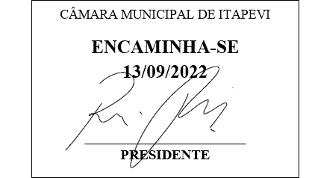**Indicação Nº 1717/2022**

**Súmula:** Solicito providências do executivo quanto a instalação de lombada na Rua Pedro Virgilio Corrêa, nº 348 Jardim São Carlos.

**INDICO** à Mesa, depois de ouvido o douto plenário na forma regimental vigente, que seja oficiado ao Excelentíssimo Senhor Igor Soares, Prefeito do Município de Itapevi/SP, que interceda junto à secretaria competente quanto a instalação de Lombada Rua Pedro Virgilio Corrêa, nº 348 Jardim São Carlos.

**Justificativa**

Senhor Presidente;

Senhoras Vereadoras;

Senhores Vereadores;

A pedido dos munícipes, venho por meio deste solicitar instalação de lombada na Rua Pedro Virgilio Corrêa, nº 348 Jardim São Carlos, na qual vem ocorrendo diversos acidentes no local devido ao excesso de velocidade, sendo então de grande importância sua instalação o mais urgente possível para evitar que aconteça novos acidentes.

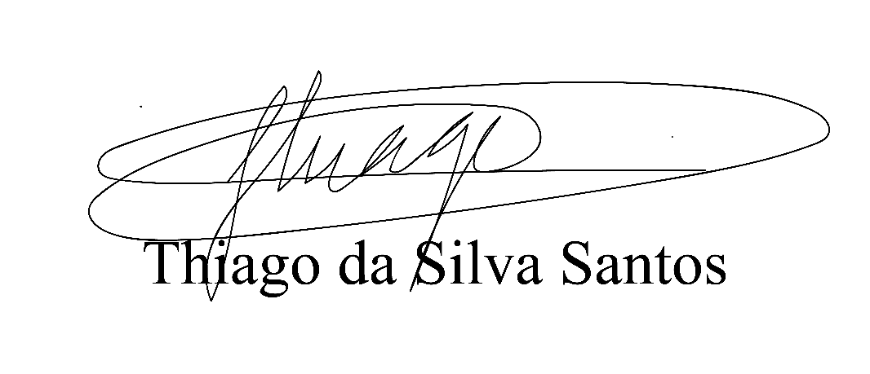Antecipando agradecimentos pela gentil atenção e sensibilidade, aproveito para enviar meus sinceros cumprimentos.

Sala das Sessões Benvindo Moreira Nery, 29 de julho de 2022.

Vereador Thiaguinho Silva

Vice-Presidente

Líder do Governo